年 月 日
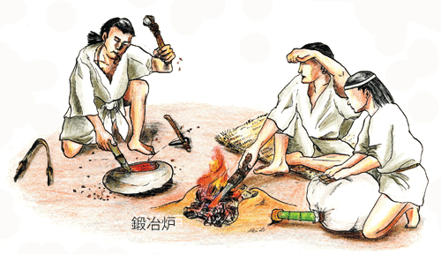
史跡五斗長垣内遺跡 団体見学申請書（兼施設利用申請書）
申請者 住所

団体名

代表者名

TEL
E-mail
※団体見学または施設利用を希望する場合に提出してください。
１．日 時 | 年 月 日（ ） 時 分 ～ 時 分
２．人 数 | 見学者 人  引率者（添乗員・ガイド・教職員等） 人
３．責任者 | 氏名 （当日連絡可能な番号 ）
４．交通手段 | バス 台・自家用車 台・その他（ ）
５．見学内容 | 見学に伴う要望事項などがありましたら、ご記入ください。
□遺跡見学
□案内希望
□その他（ ）
６．利用場所 | 利用内容をご記入の上、希望する場所に☑してください。  多目的室１・２
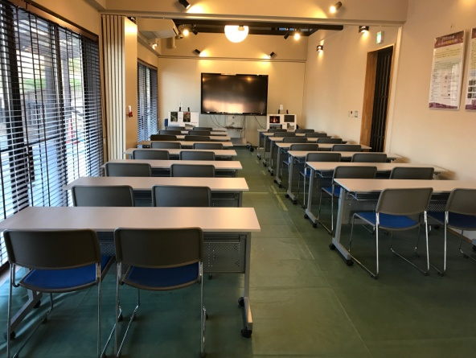
利用内容（行事名等）

□多目的室１ 26.3㎡ □多目的室２ 26.3㎡
（注意事項）
・一度に鉄器工房に入れる人数は20人程度です。
・団体等の見学は、10人以上とさせていただきます。
・駐車場は、大型バスの乗り入れは出来ません。
・希望日の1カ月前までに提出をお願いします。
・敷地内で当方に起因しない事故等が発生した場合は、責任を負いかねます。
・児童生徒等の見学の際には、必ず引率者が同行してください。
・当施設に飲料等の自動販売機はありません。
連絡先 五斗長垣内遺跡活用拠点施設 担当 片山
電話＆FAX 0799-70-4217
E-mail gossa-iseki@ares.eonet.ne.jp

